ŻUR/301/06-2020
Żuravit® FORTE, suplement diety, 60 kapsułek

Skoncentrowany na drogach moczowych
DWUSKŁADNIKOWE DZIAŁANIE MOCZOPĘDNE
Suplement diety żUravit® FORTE oprócz wysoko skoncentrowanego ekstraktu z owoców żurawiny wielkoowocowej [4800:1], standaryzowanego na zawartość proantocyjanidyn (PAC), zawiera dwuskładnikową komponentę moczopędną z ekstraktów z liścia pokrzywy [20:1] i ziela skrzypu polnego [10:1].

Liść pokrzywy Urtica dioica:
- wspiera proces prawidłowego funkcjonowania układu moczowego
- nasila diurezę, przez co zwiększa wydalanie wody
Ziele skrzypu Equisetum arvense:
- wspiera funkcje wydalnicze nerek

Zalecane spożycie: 1 kapsułka raz dziennie. Producent: Zakłady Farmaceutyczne POLPHARMA SA
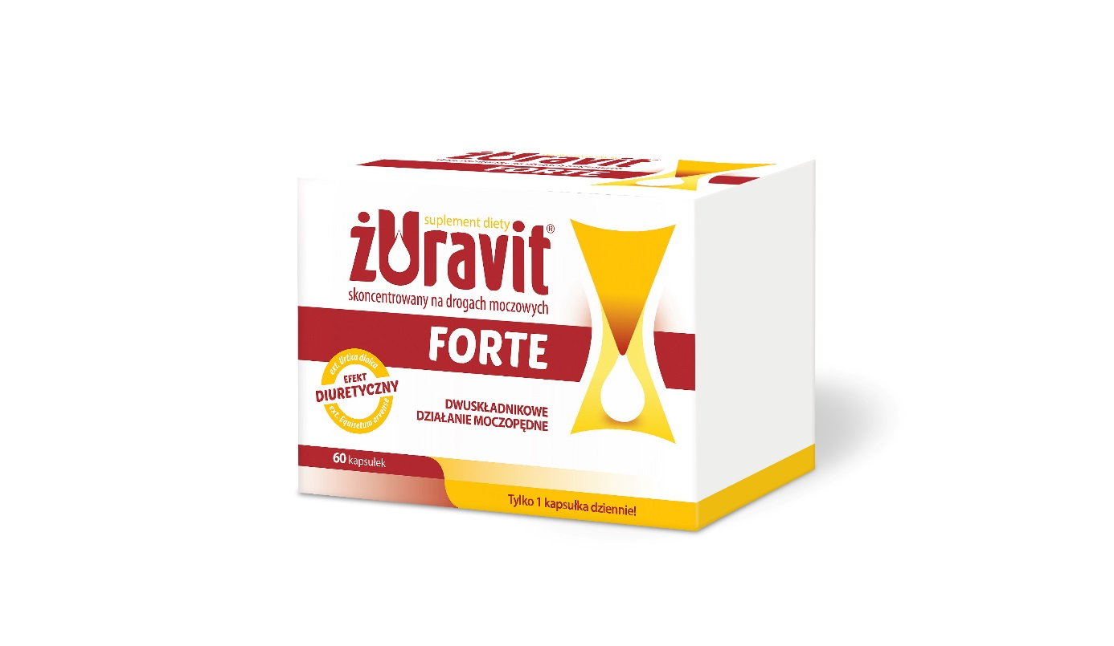
Suplement Diety

